导入页面使用说明文档

# 使用方式

通过页面URL的方式调用，需要传入一个参数：sourceName，这是一个在导入自定义元数据中定义的key值 ，对应字段API名称为：Excel_Import_Config__mdt.DeveloperName。

例：yourDomainName/Importpage?sourceName=LeadImport

# 基础设置字段（Base_Config__c）使用说明

此字段设置基本参数，如数据行在Excel中的开始行号：StartRow，标题头在Excel中的行号：HeaderRow，是否可以对导入的数据进行部分更新或插入：AllowPartialUpdate，导入记录如果有记录类型，则定义对象和记录类型key-value：RecordType

例：

{

"HeaderRow" : "1",

"StartRow" : "2",

"AllowPartialUpdate" : "True",

"RecordType" : {"Lead":"Sales"}

}

# 列名映射关字段（Columns_Mapping__c）使用说明

此字段设置Excel中列标题名称和Excel列(A,B,C…)之间的对应关系。

例：

{

"姓" : "A",

"名" : "B",

"公司" : "C",

"国家" : "D",

"电话" : "E",

"手机" : "F",

}

# 字段映射关系字段（Fields_Mapping__c）使用说明

此字段设置Excel中列标题名称和Salesforce中对象字段之间的对应关系。（当前如果同一列将导入不同的对象中，则字段名在不同对象中必须API名称相同，以后会进行改进）

例：

{

"姓" : "LastName",

"名" : "FirstName",

"公司" : "Company",

"国家" : "Country__c",

"电话" : "Phone",

"手机" : "MobilePhone",

}

# 字段查找关系设置字段（Lookup_Field_Mapping__c）使用说明

此字段用来设置一个对象中的查找字段，在Excel中提供的是查找对象上哪一个字段的值，需要通过提供的值查找出查找对象记录对应的Id。

例：

{

"所有人":

{

"SObject":"User",

"Field":"EmployeeID__c",

"FieldType":"Decimal"

}

}

# 对象保存顺序字段（Save_Ordering__c）使用说明

此字段用来设置在导入数据时，数据保存的先后顺序。

例：

[“Account”,”Contact”,”Opportunity”]

表示在保存导入数据时，最后保存Account对象，然后保存Contract对象，最后保存Opportunity对象，这个顺序的设置主要是依据【对象查找关系设置字段】的设置来定义。

# 对象和列对应关系字段（Sobject_Columns_Mapping__c）使用说明

此字段设置导入数据需要映射到哪些对象上。

例：

{

"Lead":[

"公司",

"意向产品",

"电话",

"国家",

"省份",

"城市",

"街道地址",

"潜在客户来源",

"所有人"

],

"Contact":[

"姓名",

"电话",

"手机",

"街道地址",

"所有人"

]

}

# 对象查找关系设置字段（Lookup_Relational_Mapping__c）使用说明

此字段用来设置需要导入的几个对象之间，相互引用之间的关系。

例：

{

“Contact”:

{

“AccountId”:”Account”

},

“Opportunity”:

{

“AccountId”:”Account”,

“Contact__c”:”Contact”

}

}

设置联系人对象Contact的字段AccountId查找的是Account对象。

设置业务机会对象Opportunity的字段AccountId查找的是Account对象，Contact__c字段查找的是Contact对象。

# 导入行数量限制字段（Limit_Number__c）使用说明

此字段用来设置一次性最多可以通过Excel导入的记录数（最大1000）。

# 必填字段设置字段（Fields_Required__c）使用说明

此字段设置在导入数据中，哪些列是不能为空的。

例：

[

"客户名称",

"手机",

"电话",

"地址"

]

# 数据类型映射关系字段（DataType_Mapping__c）使用说明

此字段用来设置导入数据对应在Salesforce对象中的数据类型。支持的数据类型有：string，text，picklist，multipicklist，date，time，datetime，integer，decimal，numeric，email，boolean，lookup

例：

{

"手机" : "String",

"生日" : "Date",

"开始时间" :"Time",

"创建日期" : "Datetime",

"年龄" : "Decimal"

"来源" : "Picklist",

"意向产品" : "MultiPicklist",

"所有人" : "Lookup"

}

# 模板文件静态资源包名字段（ResourceZipName__c）使用说明

此字段用来设置Excel模板文件名称（静态资源中的名称），每一个模板文件单独作为一个静态资源存放。

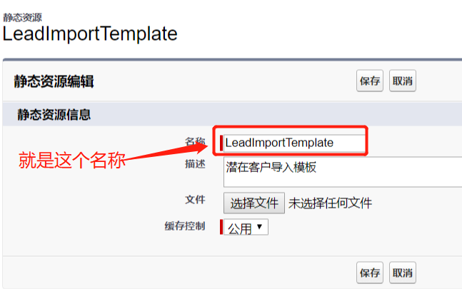

# 页面显示标题头字段（Page_Title__c）使用说明

定义在导入页，标题头显示的文本信息。

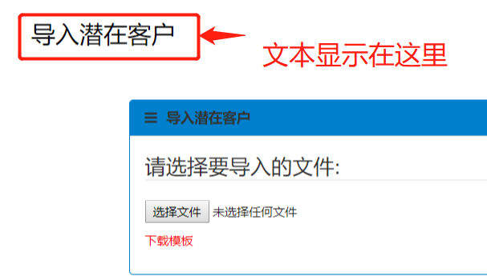

# 验证类名字段（Validate_Class__c）使用说明

除了在必填字段设置中设置的字段，在导入时会验证数据是否提供，还会对picklist和multipicklist类型的字段进行有效性验证外，如果有另外复杂的导入验证逻辑，可以在这个字段中定义验证的类名，这个类必须实现ImportValidateInterface接口。